C++实验报告二 .H文件的应用
- 设计程序的逻辑思路
本次上机实验中，通过一个简单的程序，讲解了.h文件在实际的开发中的应用。
一个大型的软件项目,可能有几千个,上万个 add 而不只是add1,add2这么简单, 这样就可能有N个类似 add1();add2(); 这样的声明, 这个时候就需要我们想办法把这样的 add1(); add2(); 另行管理, 而不是把他放在.c文件中, 于是.h 文件出现了。
设计本次的实验程序在于让同学去了解.h文件的用法
- 程序主体代码
#include<iostream>
#include"add.h"
using namespace std;
int add(int a,int b);

int main()
{
int x,y,sum;
cout<<"Enter two number:"<<endl;
cin>>x>>y;
sum=add(x,y);
cout<<x<<"+"<<y<<"="<<sum<<endl;
return 0;
}
int add(int a,int b)
{
return a+b;
}
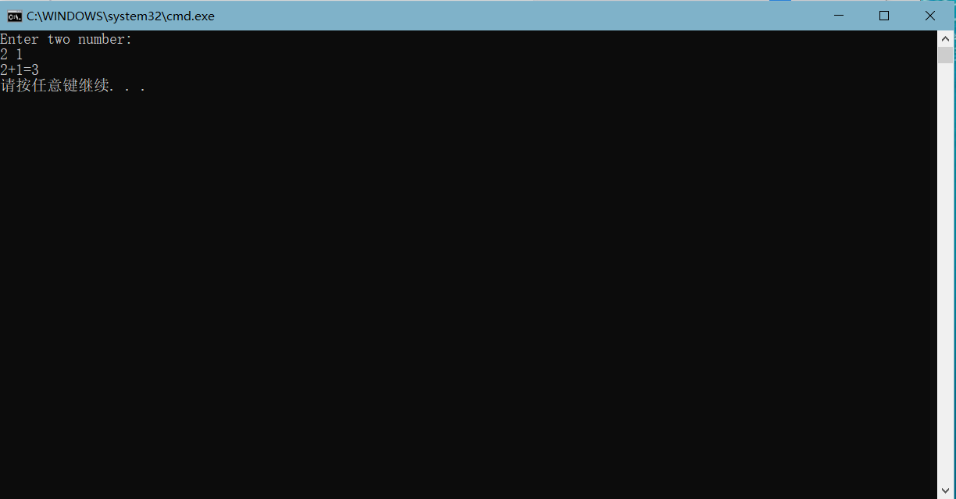

- 在设计程序时产生的错误及解决方法
接下来，我们使用头文件（.h）的方式写这个简单的加法程序
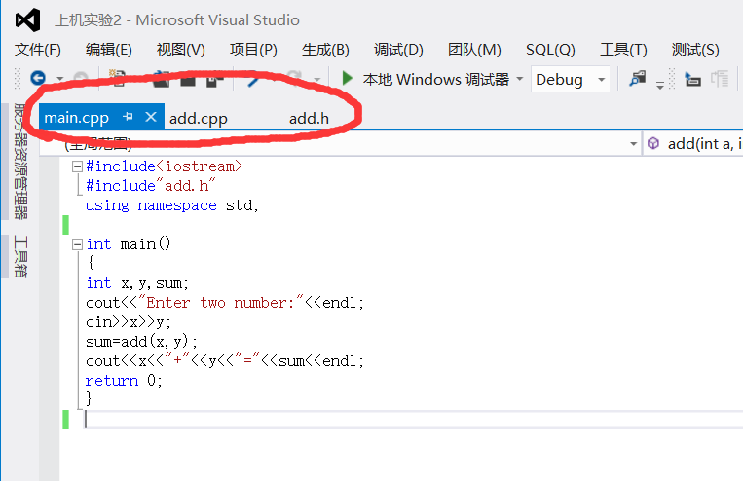

Main.cpp
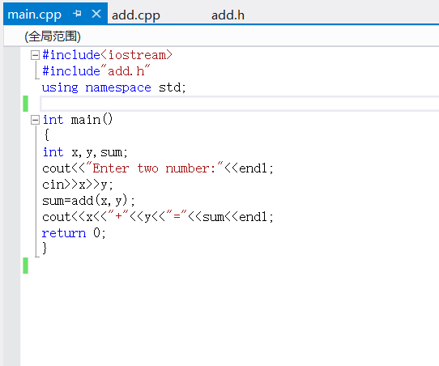

#include<iostream>
#include"add.h"
using namespace std;
int main()
{
int x,y,sum;
cout<<"Enter two number:"<<endl;
cin>>x>>y;
sum=add(x,y);
cout<<x<<"+"<<y<<"="<<sum<<endl;
return 0;
}
Add.h
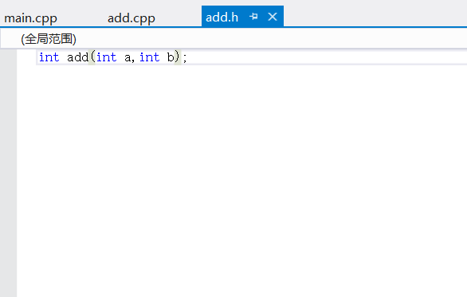

int add(int a,int b);
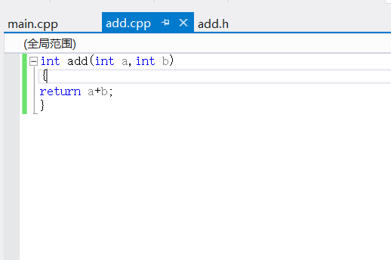
Add.c

int add(int a,int b)
{
return a+b;
}
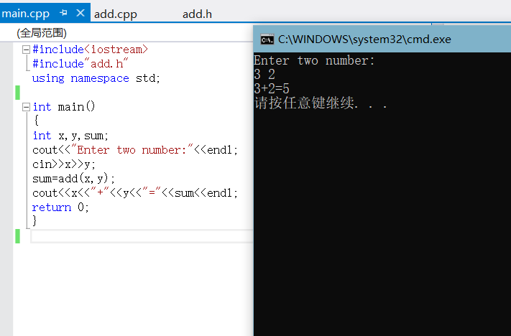
程序运行结果如下图所示：

.h文件作用:
1. .h中一般放的是同名.c文件中定义的变量、数组、函数的声明，需要让.c外部使用的声明。
2.方便开发:包含一些文件需要的共同的常量,结构,类型定义,函数,变量申明；
3.使函数的作用域从函数声明的位置开始，而不是函数定义的位置(实践总结)
4.提供接口:对一个软件包来说可以提供一个给外界的接口(例如: stdio.h)。
4.转到定义、声明的用法
为了方便迅速查找定义的函数还是声明的函数，在任何一个被调用的函数上右键，下拉菜单里面有个转到定义和转到声明，点击转到定义，光标就会立即显示在定义上，点击转到声明，光标就会立即显示到声明上。
具体操作如下图所示：
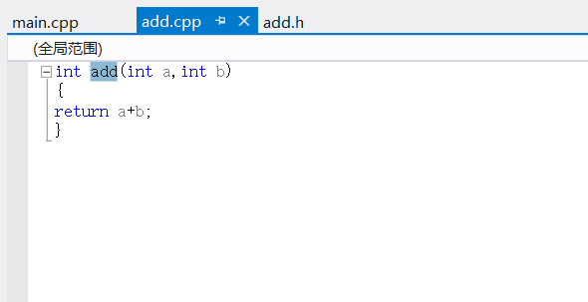
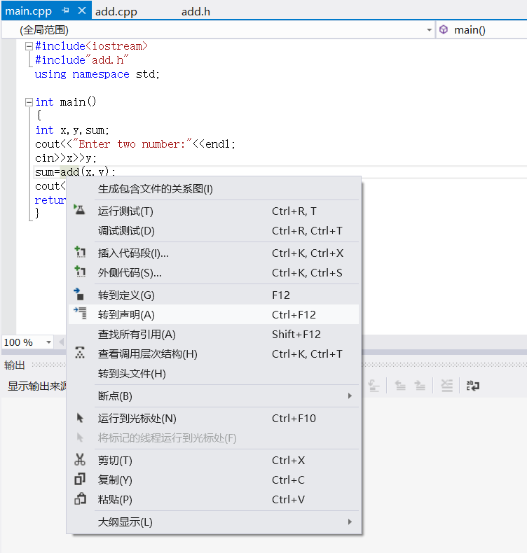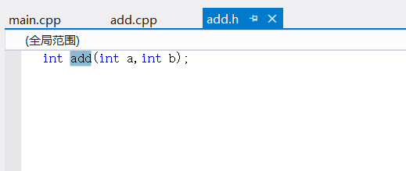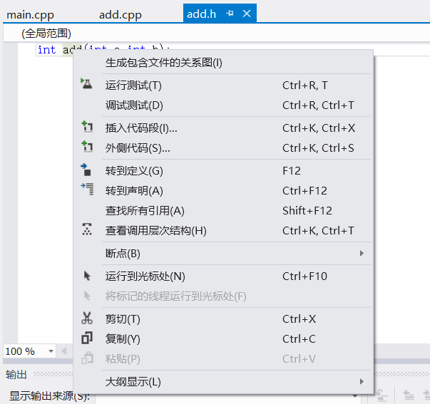
- 上机作业1程序代码：
过长，附了工程文件
在编写此程序时，发生了程序在运行到所定义的函数void faker（）时，发现程序会跑飞，进入死循环，在黄老师的帮助下，学会了在程序段中加入测试行，例如：cout<<”测试”<<endl; 通过测试行，可以确认你有没有进入此程序段中，最后发现是在执行完函数体后，漏掉了一个break 语句，导致了程序跑飞。感谢黄老师的帮助，让我懂得，写程序一定要认真，一个符号的错误，都可能导致程序的跑飞，或者崩溃。
执行结果：
初始界面：
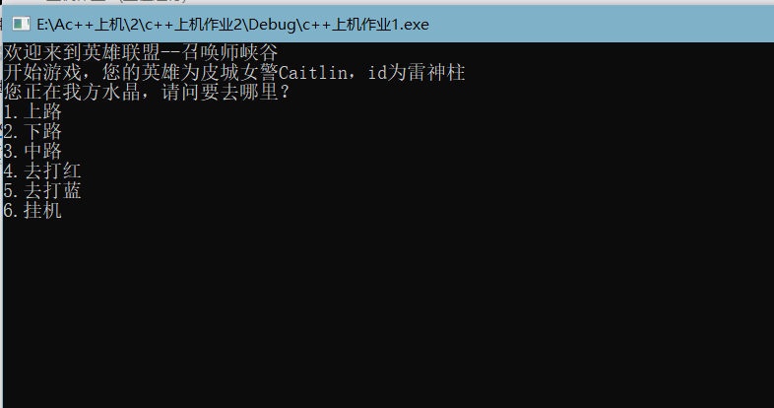
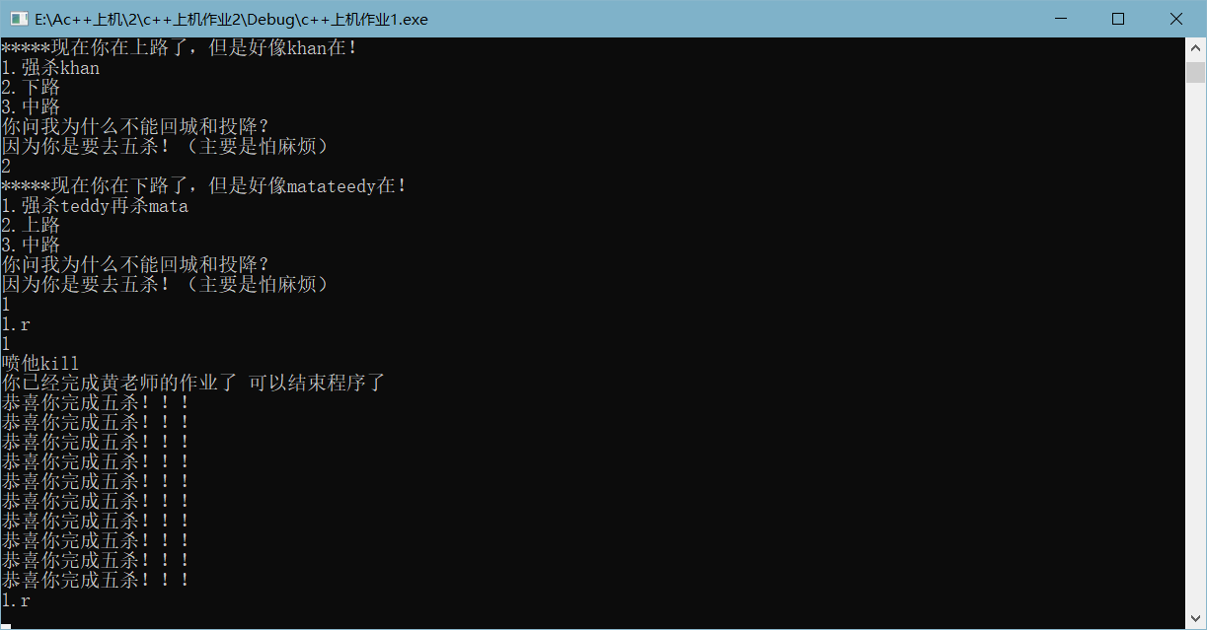
一通操作人称济大uzi的雷神柱成功五杀skt t1，达成五连绝世！

